Jesuitas otorgan el Doctorado ‘Honoris Causa’ a José Mujica
- Al recibir el reconocimiento en la Universidad Iberoamericana, el expresidente de Uruguay aseguró que vivir es comprometerse con la vida y con la lucha por construir la esperanza
- El maestro David Fernández Dávalos, rector de la casa de estudios, reconoció al político sudamericano por su sencillez y convicción, “valores que coinciden con los de la Compañía de Jesús”, dijo
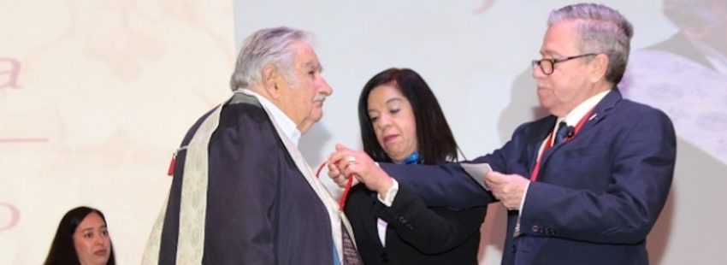

[Por: Miroslava López | VidaNuevaDigital.com]
El Sistema Universitario Jesuita (SUJ) otorgó este lunes el Doctorado “Honoris Causa” al expresidente de Uruguay, José Alberto Mujica Cordano, en una ceremonia realizada en la Universidad Iberoamericana Ciudad de México, por su contribución a la reconciliación, justicia e integración de los pueblos y naciones latinoamericanos, así como por su compromiso por la paz, la igualdad y la democracia.

- Regístrate en el boletín gratuito y recibe un avance de los contenidos de la revista en tu email

Durante el acto, el maestro David Fernández Dávalos, rector de la Universidad IBERO CDMX-Tijuana, entregó a nombre de las instituciones que forman el SUJ el grado de Doctor ‘Honoris Causa’ a ‘Pepe’ Mujica, a quien colocó la beca y la medalla con la leyenda “Dios puso al mundo para ser pensado”.
Tras rendir protesta, el nuevo integrante del claustro académico recibió el diploma de nuevo doctor y firmó el libro de honor.

Luchar por construir esperanza
En su discurso tras ser investido, Mujica –de 84 años de edad– agradeció a las universidades que conforman el SUJ por la distinción a un “campesino frustrado, enamorado de la biología, permanentemente, de la ciencia de la vida”.
Dijo que la única manera de luchar contra la muerte es a favor de la vida, y por lo tanto, “hay que sembrar para que otros sigan con el mensaje siempre inconcluso y permanente de la escalera que significa el progreso humano, el avance de la civilización”.
“Para mitigar las respuestas que no nos podemos dar, siempre existe una zona del pensar y del sentir humano que conmovedoramente nos ayuda a construir esperanza. Por lo tanto, la vida no es un sacrificio”, añadió.
En este sentido, comentó que sentir y vivir es comprometerse con la vida y con esa escalera interminable de lucha por construir esperanza.
El político uruguayo recordó que por casi tres lustros estuvo preso en diferentes cárceles, pero nunca perdió la esperanza: “Aún vale la pena la vida humana, en medio de las condiciones más duras y difíciles. Allí vas a encontrar la mugre, pero así también vas a encontrar la esperanza. Por eso, el premio mayor es vivir como se piensa. El premio mayor es soñar que se puede construir un mundo un poco más útil, menos egoísta que el que nos tocó vivir. ¿Qué sería la vida si nos quitan la esperanza?”.
Mujica reconoció el papel de quienes empeñan su vida por transmitir fe y confianza; “sé que la vida necesita esperanza y he vivido con sueños y con la esperanza. Les doy un abrazo y sepan que soy dos piernas que caminan con incertidumbre por la soledad del campo. Gracias”.
Previo a la ceremonia, Mujica sostuvo un conversatorio con estudiantes universitarios, donde sostuvo que América aún no está construida, pues se han instituido varios países, pero sigue pendiente crear una nación. Lamentó que cada vez que se trata de la integración de América Latina, se termina fundando una nueva organización, para la toma de fotos y para la burocracia.

Los valores de la Compañía de Jesús
Tras la investidura, el Rector de la IBERO CDMX-Tijuana reconoció al político sudamericano como un luchador social; “un hombre apreciado en el continente y el mundo por su conducta intachable, su congruencia y forma de vida, por su sencillez y convicción, valores que coinciden con los de la Compañía de Jesús y de las instituciones de educación encomendadas a esta orden”, dijo.
Consideró muy significativo que las Preferencias Apostólicas Universales de la Compañía de Jesús estén reflejadas en el pensar y en el hacer de José Mujica, de ahí la decisión de otorgarle el Doctorado “Honoris Causa”; en especial tres de éstas: caminar junto a los pobres, los descartados del mundo, los vulnerados en su dignidad en una misión de reconciliación y justicia; acompañar a los jóvenes en la creación de un futuro esperanzador; y colaborar en el cuidado de la Casa común.En ese contexto, el maestro Ilán Semo, académico del Departamento de Historia de la IBERO y padrino del ahora Doctor ‘Honoris Causa’, explicó que una de las grandes contribuciones de José Mujica es “habernos devuelto la confianza en un principio que parecía ya extraviado en el laberinto del mundo político de nuestros días”; y demostrar que el pensamiento “es una pieza sutil y esencial de la acción”; y que ésta sólo puede marcar la diferencia cuando encuentra su expresión singular en el mundo de la reflexión.
En el marco de su visita a México, Mujica asistió al evento del primer año de gobierno de Andrés Manuel López Obrador, e inaugurará este martes el Encuentro Latinoamericano “México ante los extremismos, el valor de la cultura ante el odio”, en la Secretaría de Relaciones Exteriores.
https://www.vidanuevadigital.com/2019/12/03/jesuitas-otorgan-el-doctorado-honoris-causa-a-jose-mujica/

